Агрегаты для улавливания мелкодисперсной пыли и стружки ПФЦ

КОММЕРЧЕСКОЕ ПРЕДЛОЖЕНИЕ на поставку агрегата ПФЦ-8000КРК
ПФЦ-8000КРК

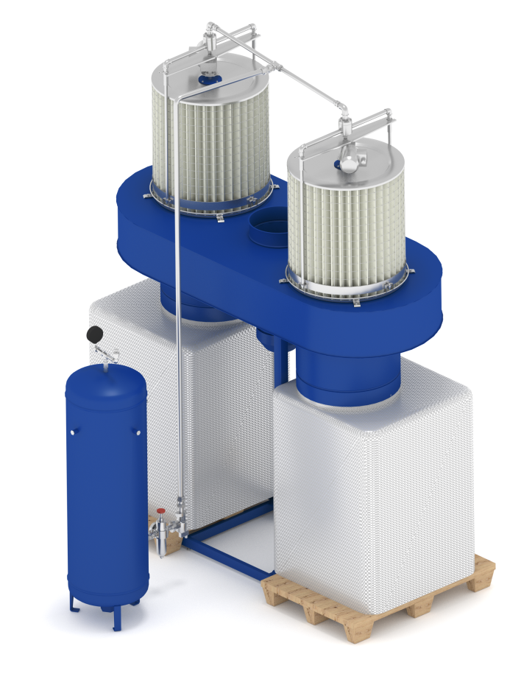
Пылеулавливающий агрегат ПФЦ-8000 с индексом КРК имеет комбинированный механизм регенерации фильтровальных кассет. Комбинированный механизм состоит из механической очистки и обратной струйной продувки сжатым воздухом. Цикл регенерации происходит в автоматическом режиме после каждой остановки агрегата. При этом внутренняя поверхность кассеты очищается от уловленной пыли с помощью вращающейся от электропривода рамки с резиновыми лопатками, и снаружи продувается струей сжатого воздуха по всей высоте кассеты, через отверстия внешней рамки. Источником сжатого воздуха является ресивер с редуктором, входящим в комплект поставки.
Агрегаты комплектуются кассетами из синтетического материала (полиэстера) класса очистки F9. Полиэстер обладает высокими прочностными характеристиками, стойкостью к влаге и хорошей способностью к регенерации. Это позволяет работать с любыми неслипающимися пылями, в.т.ч. строительные смеси, песок, стекло, при условии невысокой концентрации пыли, до 5 г/м3, и небольшой загрузки станка.
Применение частотного преобразователя позволяет увеличить располагаемый напор вентилятора за счет изменения числа оборотов.
Комбинированная регенерация в сочетании с вентилятором высокого давления и частотным преобразователем позволяет использовать данные агрегаты вместо центральных систем аспирации.

Технические характеристики

Модель | ПФЦ-8000КРК
Производительность, м³/ч | 8000
Гидравлическое сопротивление, Па | 600
Емкость пылесборника, м³ | 0.9х2
Мощность эл.двиг., кВт | 11
Объем ресивера, л | 230
Рабочее давление сжатого воздуха в системе регенерации, бар | 6
Давление подаваемого сжатого воздуха для обратной струйной продувки, бар | 2,5
Расход сжатого воздуха на один цикл регенерации , л | 160
Вес, кг | 422

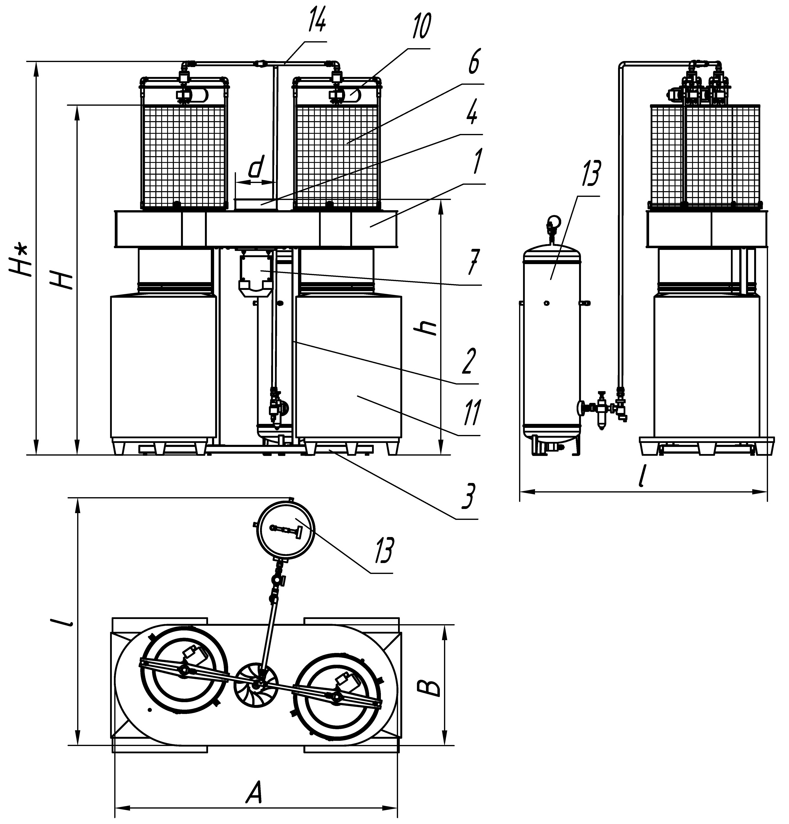

1. Корпус агрегата в сборе с вентилятором
2. Стойка
3. Основание
4. Входной патрубок
5. Пылесборный мешок
6. Фильтровальная кассета
7. Электродвигатель с вентилятором
8. Автоматический выключатель
9. Блок управления
10. Система регенерации с электроприводом
11. Пылесборник (мягкий контейнер)
12. Ручная регенерация
13.Ресивер
14.Система регенерации струйной продувкой

Габаритные и присоединительные размеры, мм

Модель | Н | Н* | h | d | A | B | c | l
ПФЦ-8000 КРК | 2820 | 3220 | 2190 | 355 | 2470 | 1060 | ¯ | 2120

Стоимость оборудования
№№ | Наименование оборудования | Ед. | Кол-во | Цена, | Сумма,
п/п |  | изм. |  | руб. вкл. НДС | руб. вкл. НДС
1 | 2 | 3 | 4 | 5 | 6
1 | Пылеулавливающий агрегат ПФЦ-8000КРК (полиэстер, класс очистки F9), N= 11 кВт | шт. | 1 | 443 800 | 443 800
 | Итого: |  |  |  | 443 800

1 Срок изготовления оборудования 3-4 недели после поступления авансового
платежа на р/сч Исполнителя.
2 Гарантия на оборудование - 24 месяца с момента отгрузки с нашего склада.
3 Доставка оборудования осуществляется транспортом Заказчика.

Размеры и вес в упаковке

 |  | Длина,  мм | Ширина,мм | Высота,мм | Вес, кг
ПФЦ-8000КРК | 1 | 2550 | 1170 | 1300 | 400 |  | 366 |  |  |  | 3,87855
Кассета Ø700х1500 | 1 | 700 | 700 | 1500 | 20 |  | 18 |  |  |  | 0,735
Кассета Ø700х1500 | 1 | 700 | 700 | 1500 | 20 |  |  |  |  |  | 0,735
ресивер | 1 | 500 | 500 | 1500 | 70 |  |  |  |  |  | 0,375
блок подготовки воздуха | 1 | 400 | 300 | 300 | 10 |  |  |  |  |  | 0,036
шкаф управления | 1 | 500 | 400 | 300 | 55 |  | 18 |  |  |  | 0,06
 |  |  |  | вес общий,  кг | 575 |  | объем общий, м³ |  |  |  | 5,81955

Вы всегда можете у нас приобрести:
- Фильтровальные кассеты
- Мешки пылесборный 0,3 м³
- Контейнеры пылесборные (биг-бег), 0,9 м³ (для ПФЦ-8000, ФЦ)
- Ремни с пружинным замком
- Коллекторы, переходы, бандажи
- Гибкие полиуретановые шланги, алюминиевые трубы, хомуты
- Рабочие колеса
- Мотор-редукторы, электродвигатели

